باسمه تعالی
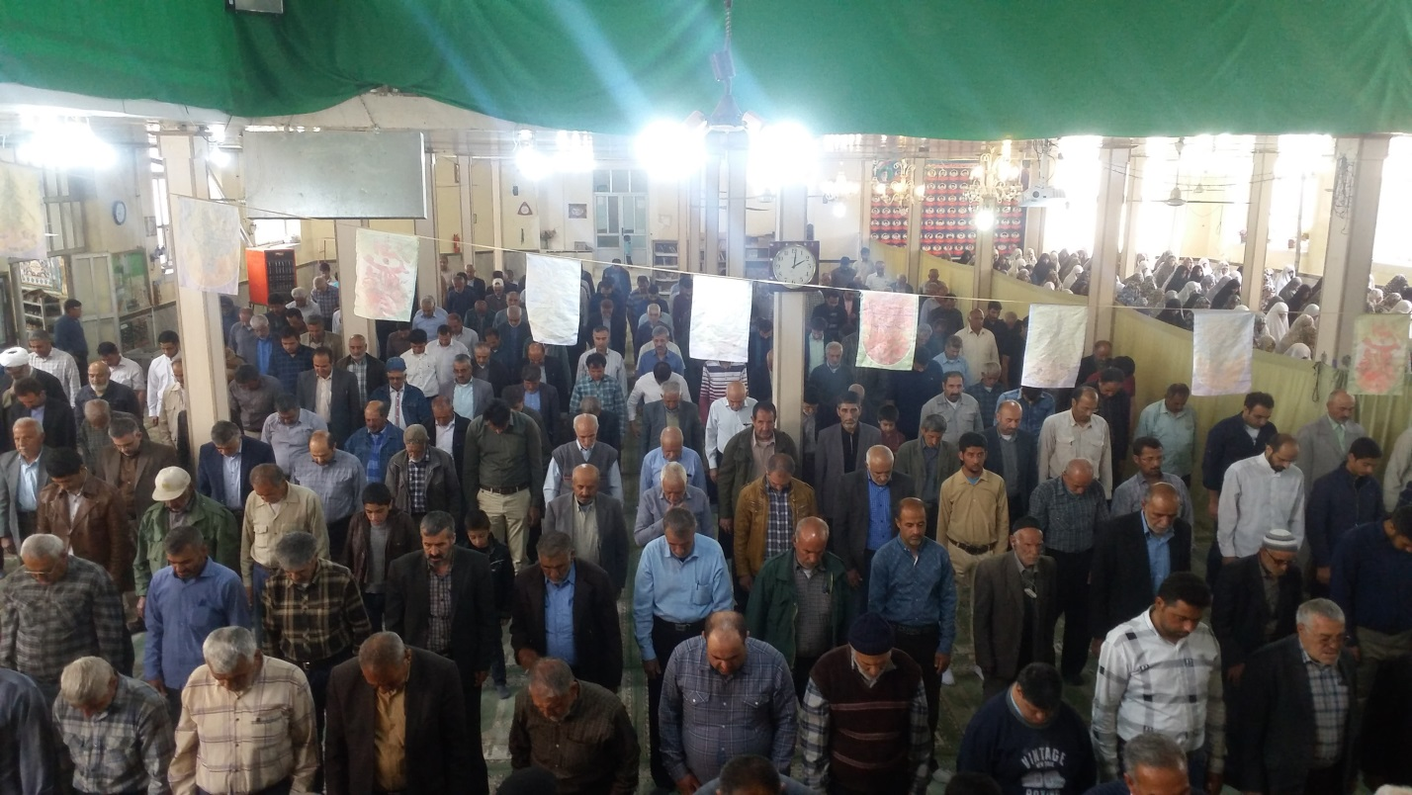
میفرماید:"سمی رمضان رمضان لانه تحرق الذنوب" این ماه را رمضان نامیدند به خاطره اینکه رمضان گناهان را میسوزاند، گناهان بندگان در این ماه بخشیده میشود.*****گناهان چند قسم هستند، این ماه مبارک رمضان گناهان را میسوزاند، نسبت به بقیه گناهان که باید قدمی برداشته شود، پولی است باید داده بشود، دلی است باید بدست آورده شود، نمازی است باید قضا شود، خب اینها را ما باید در این ماه تجدید نظر کنیم و من گاهی اوقات اینطور به دوستان عرض میکنم مخصوصا در شب های قدر میگویم شما که الان نشسته اید روبه قبله میخواهید "بک یا الله" بگویید، الان امکان بعضی از جبران ها نیست، الان تو درهمین شب بلند بشوی بروی فلان شهرستان آن دل را بدست بیاری یا آن پول را بدهی یا مثلا حدود دو سال، سه سال نماز قضا همین جا فی المجلس بجا بیاری اینکه امکان ندارد، اما من به رفقا اینطور میگویم، میگویم به خدا عرض کنید که خدایا من با تو عهد میکنم که از اینجا آمدم بیرون در اولین فرصت ودر اولین امکان این قدم ها را بردارم و تو به آن کرم بی پایان که داری کاری کن که امشب اینها مانع اجابت دعای من نشوند

عمل به آموزه هاى قرآن و پرهیز از اعتماد به دشمن رهبر معظم انقلاب در این دیدار با اشاره به بیدارى اسلامى در سال 2011 میلادى و آنچه در باره مصراتفاق افتاد، بر سر كار آمدن گروه هاى اسلام گرا درمصر كه در اثر بیدارى اسلامى صورت گرفت و انقلاب اسلامى ایران كه به رهبرى امام خمینى)ره( در ایران پیروز شد و تداوم یافت، با بیان آیاتى از قرآن كریم ومقایسه این دو كشور و عملكرد رهبران آن و عمل به آموزه هاى قرآنى در ایران انقلابى و عدم توجه به آن در جریان بیدارى اسلامى در مصر پرداختند. تجربه انقلاب اسلامى آن بود كه پیروى از دستورات قرآن كریم و عدم اعتماد به دشمنان اسلام مى تواند باعث پیروزى انقلاب اسلامى و تداوم آن و عبورانقلاب از گردنه هاى سخت شود. اما عبرتى كه از
بیدارى اسلامى در مصر حاصل شد این بود كه سران كشور مصر بعد از پیروزى اولیه و سرنگون كردن دیكتاتورى غربگرا و وابسته به آمریكا، به جاى عمل به دستورات قرآن و عدم رجوع به ظالمین، به آمریكا اعتماد كردند و به جاى همراهى با مومنان و وحدت با جمهورى اسلامى ایران و سایر كشورهاى اسلامى، به سمت دشمنان دین رفتند و تصور كردند كه هماهنگى با آمریكا بر بقاى آن ها م ىافزاید.***** رهبر معظم انقلاب برگرفته از آموزه هاى قرانى فرمودند: اگر چنا نچه خداى متعال به یك ملّتى كمكى كرد و آن ملّت قدر آن كمك را ندانستند،كتكش را میخورند، سیلى اش را میخورند؛ باید قدربدانند. ملّت ما بحمدالله از روز اوّل قدر دانست.
«روحیه انقلابى به منزله جان و روح این ملت است و خداوند ازكسانى كه در این مسأله تشكیك و آ نرا تضعیف كنند، نخواهد گذشت. البته تصمیم و اقدام انقلابى به معناى بى توجهى به نقد عالمانه نیست چراكه استقبال از نقد عالمانه، جزو روحیه انقلابى است. » در پاسخ به چرایى عدم گذشت خداوند از تضعیف كنندگان روحیه انقلابى ادله زیادى مى توان اقامه كرد كه اهم آ نها عبارتند از:
عبور از شرایط جنگ اقتصادى كنونى نیازمند روحیه انقلابى مردم و جوانان مى باشد و هرگونه اقدام تضعیف كننده و خلاف روحیات ایثارگرانه،امیدبخش و انقلابى همسویى و بازى در زمین دشمنان انقلاب اسلامى محسوب مى شود. یكى از اضلاع اصلى جنگ فعلى دشمنان ملت ایران،علمیات روانى و تضعیف روحیه مردم و نومید كردن جوانان است. بر اساس تئورى جنگ هاى قرن 21 ، برنده میدان كسى است كه بتواند فكر تسلیم را دراندیشه طرف مقابل بنشاند.
بر اساس جمع بندى اتاق هاى فكر آمریكا علت اصلى پیروزى و موفقیت جمهورى اسامى درچهل سال گذشته، حمایت مردم ایران بوده است.لذا براى تسلیم كردن ایران، تنها راه فشار به مردم تاجایى است كه حمایت خود از نظام را كاهش دهند. بر این اساس، در صحنه رویارویى آمریكا و ایران، تمركز بر مردم مى باشد. در این شرایط روحیه انقلابى ملت ایران باطل السحر نقشه شوم آمریكا به حساب مى آید. چراكه این روحیه اساس شكل گیرى انقلاب و ماندگارى مردم ایران را شكل داده است.
پیام قاطعانه برجامى ایران به آمریكا و اروپا تصمیم قاطع ایران صبح روز چهارشنبه از سوى شوراى عالى امنیت ملى به 5 كشور باقیمانده در توافق هسته اى آلمان،روسیه، فرانسه، چین و انگلیس ابلاغ شد. برجام در بندهاى 26 و 36 به كشورمان حق داده است كه اگر طرف مقابل، تعهد خود را نقض كرد،جمهورى اسلامى ایران نیز تعهدات برجامى خود رابه صورت كلى یا جزئى انجام ندهد.
امیرحسین عرب، دانش آموز 16 ساله سیرجانی چندی پیش در مسابقات بین المللی کیوکوشین کاراته بلغارستان با عبور از سد حریفان خود به فینال مسابقات جهانی رسید و در این مرحله به حریفی از رژیم صهیونیستی برخورد کرد که از رویارویی با او انصراف داد و به مدال نقره مسابقات بسنده کرد.نکته جالب گفتگوی این نوجوان با طرف مقابل

